第四届（2023-2024学年）

全国青少年科技教育成果展示大赛

科技创意动画挑战赛参赛通知

**一、比赛简介**

党的二十大报告强调，教育、科技、人才是全面建设社会主义现代化国家的基础性、战略性支撑。教育、科技、人才具有不可割裂的内在关联性，三者统一于创新。

2023年11月8日，习近平主席在世界互联网大会乌镇峰会开幕式视频致辞中指出，“加强网络文明建设，促进优质网络文化产品生产传播，充分展示人类优秀文明成果，积极推动文明传承发展，共同建设网上精神家园。”动画能力是网络素养的基础之一。

2022年教育部颁发的《义务教育信息科技课程标准(2022年版)》中指出义务教育信息科技课程要围绕信息意识、计算思维、数字化、学习与创新、信息社会责任四大核心素养来促进中小学生数字素养与技能的提升。

中共中央政治局2023年2月21日下午就加强基础研究进行第三次集体学习,习近平总书记指出：激发青少年好奇心、想象力、探求欲，培育具备科学家潜质、愿意献身科学研究事业的青少年群体。

中小学生（含中职）正处于最富有创意、创造性思维的年龄。本赛项目的：激发青少年好奇心、想象力、探求欲，培育具备科学家潜质、愿意献身科学研究事业的青少年群体。

项目以“科技让未来生活更美好”为主题，面向未来的美好生活、可能碰到的难题、困难，提出大胆创意、创新想法、并通过2-5分钟的动画展示。通过比赛，培养青少年的想象能力、创新能力与问题探索能力，同时在比赛过程中提升学生的主题创意、综合写作、信息技术、美术、音乐等综合素养。

本赛项要求：登录官方赛事平台，在规定时间内，根据比赛主题要求，独立创意并构思剧情，独立创作出2-5分钟的动画作品。

# 二、竞赛信息

1. 竞赛形式：省级区域赛以线上形式进行。
2. 参赛方式：1人/队。
3. 参赛组别：小学组、初中组、高中组（含中专和职高）。
4. 比赛日期：5月25日（周六）。
5. 比赛时间：2.5小时（150分钟）。

|  |  |  |
| --- | --- | --- |
| **时间** | **内容** | **监考室**  **（腾讯会议）** |
| 8：30-9：00 | 赛前准备：进入腾讯会议室、按要求摆放监考设备、选手登陆竞赛平台 | 422-6932-1703 |
| 9:00-11:30 | 竞赛开赛 |

1. 参赛账号：选手需要访问比赛专用账号登录比赛平台（bmd.yoya.com）使用“赛队编号、选手姓名、手机号”信息进行登录，可提前在下一代教育基金会官方网站（qgqks.cngef.org.cn）报名信息中查询。



比赛平台

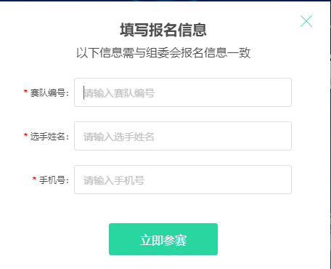

登陆界面

1. 监考形式：本次比赛启用线上监考（腾讯会议），选手正式比赛前需提前进入组别所在会议教室等待检录。
2. 省级区域赛根据比赛当天线上公布的题目，在规定时间内，进行限时（150分钟）创作，并提交参赛作品。省级区域赛：总成绩=A作品评分。

# 第一部分个人参赛指南

# 比赛设备

## （一）硬件要求

所有参加线上赛的参赛者必须使用两台设备，包括：

1. 参赛设备：笔记本电脑或台式电脑，用于登录线上竞赛平台。电脑配置请参考以下要求：

|  |  |
| --- | --- |
| 类别 | 配置要求 |
| CPU | i58代及以上 |
| 主板 | 主板配套CPU即可 |
| 内存 | 8G及以上 |
| 硬盘 | 120G及以上 |
| 显卡 | 独立显卡 |
| 摄像头 | ≥360P摄像头分辨率，推荐720P或以上分辨率 |

1. 监考设备（1台）：可上网的智能手机（含摄像头并安装腾讯会议最新版本），该设备将用于比赛监控。在比赛过程中，须将其固定在合适的位置（详见线上赛赛前准备部分），保证全程可以看到选手面部、双手及屏幕内容。
2. 耳机：有麦克风功能，能够正常录音。

## （二）软件要求

电脑可联网，并安装浏览器，推荐安装最新的谷歌Chrome浏览器（69.0版本以上）或360极速浏览器（极速模式），配置国产操作系统、Win7以上windows版本或MacOS。自行安装中文的输入法，具体类型不限。

## （三）注意事项

1. 比赛期间需要稳定的互联网环境支持以及安静的比赛环境。
2. 手机作为监考设备，请连接充电线保证电量充足，并开启WI-FI，关闭除“腾讯会议”外的其它应用，保证WI-FI网络畅通。
3. **重要**：建议监考的手机在有WIFI的情况下开启飞行模式后，手动开启无线网络，以免电话干扰。

# 竞赛流程

## 赛前准备：加入线上监考

1. 在竞赛开赛前，请提前30分钟进入腾讯会议进行监考设备测试，参赛选手登录参赛平台，熟悉操作。
2. 准备移动终端设备（可采用智能手机）接入腾讯会议专门用于监考，移动终端设备要求在赛前安装好腾讯会议APP并且具备高清摄像头满足腾讯会议监考。苹果系统进入APPStore搜索“腾讯会议”安装；安卓系统在应用商城搜索“腾讯会议”安装。（安装完成后，需要登陆APP查看确认为最新版本）



1. 赛前30分钟在监考设备（移动终端）上登录对应组别的监考室（腾讯会议会议室）。

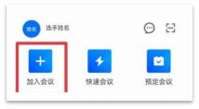

1. “您的名称”处请填“学校+姓名+身份证号后四位”，“入会开启扬声器”，“入会开启摄像头”两个选项请勾选，并注意请不要选择虚拟背景及美颜，点击“加入会议”后，进入线上监考会议。

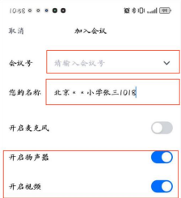

1. 监考设备摆放及画面要求
2. 进入会议后，参赛者必须打开左侧监考移动终端设备（以智能手机为例）的后置摄像头和麦克风，按下图要求摆放：手机置于左侧，用于实时监控选手动向；手机录像中须能看清电脑屏幕编辑区、选手双手、选手面部。

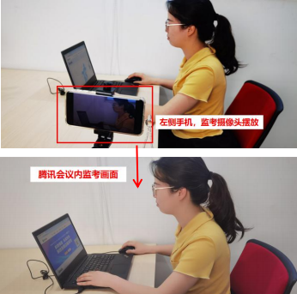

1. 保持桌面整洁，不要放置与比赛无关的物品。

## 赛前准备：登录参赛平台

1. 参赛平台登录及参赛

待参赛者进入监考会议后，在Chrome（谷歌）浏览器或360极速浏览器网址栏输入网址bmd.yoya.com，进入页面后，点击“立即参赛”，按提示选择对应赛区后，点击“参赛”按钮，输入赛队编号、姓名、报名手机号点击即可进入比赛页面，比赛开始时即可进入制作页面。



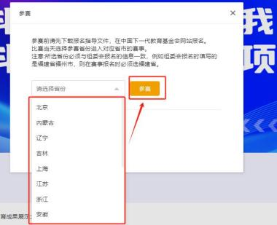



注意：

1. 青科赛报名网站（qgqks.cngef.org.cn）为下一代教育基金会官方网站，科技创意动画挑战赛比赛网站（bmd.yoya.com）为本赛项参赛网站，这是2个不同的网站，账号不通用。
2. 进入比赛平台，将显示报名信息，选手可对照全国赛事组委会报名信息，核对信息是否一致，点击参赛作品按钮，进入参赛作品页面。根据各省区域赛要求时间公布比赛题目，并且在比赛时间开始后才能添加作品。

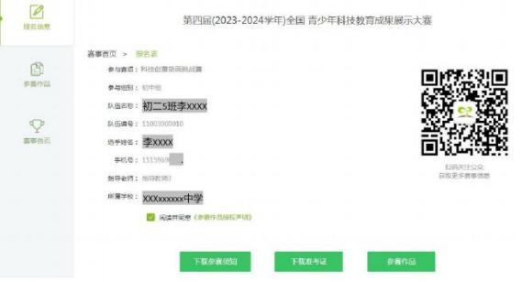



## 开赛流程

1. 根据区域赛要求比赛时间，创作端口即开放。点击添加作品按钮，新建优芽动画，填写好作品名称后点击开始制作，进入动画编辑页面。

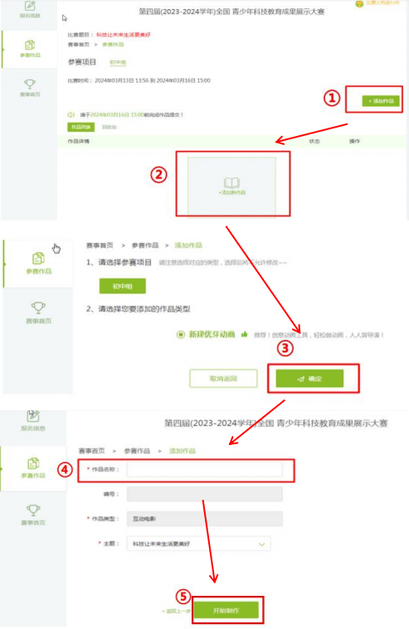

1. 作品完成后，点击右上角“递交”按钮。回到参赛作品页面，在比赛时间截止前，点击提交按钮，提交后即可完成比赛。

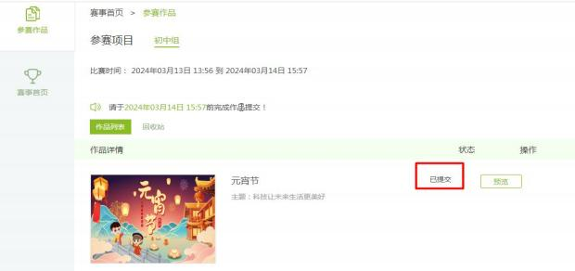

1. 如未及时提交，竞赛截止时间到后系统将会强制提交，提交后无法再编辑修改。

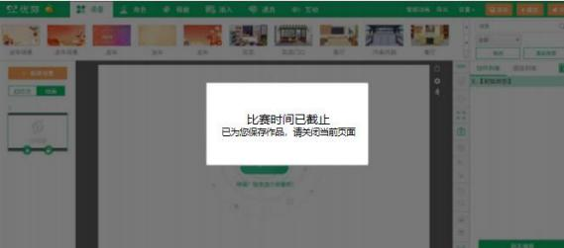

# 团体赛点参赛指南

# **团体赛点设置要求**

## 场地及配置要求

1. 要求空间封闭且整洁，环境相对安静、独立、光线明亮（不反光）。
2. 每间教室纵向排列，配置40-50台可独立使用且正常访问互联网的电脑。
3. 赛场需布置布标，布标内容：第四届全国青少年科技教育成果展示大赛**区域赛-科技创意动画挑战赛XX市XX学校XX分赛点。（同一学校设置多个分赛点的，分赛点序号按数字递增，譬如1,2,3…）。

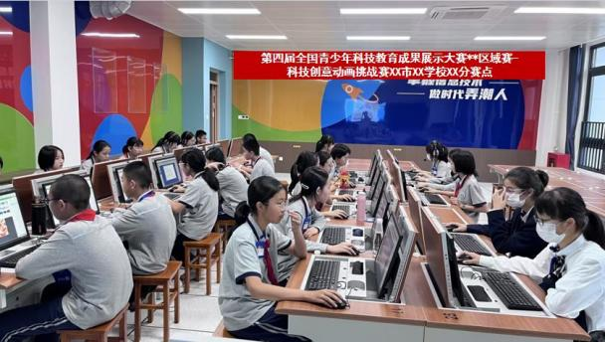

（布标示例图）

## 监考要求

1. 赛点开赛时，每间教室为一个赛场。每个赛点需设置负责人一名，每个赛场需设置监考老师二名。以上所有负责人和老师均为学校正式在编老师。
2. 赛场监控规划：根据赛场教室电脑实际摆放，需在赛场教室的斜对角分别各放置1台移动智能终端（以智能手机为例）进行赛场监控。手机设备需要正常连接网络（建议监考的手机在有WIFI的情况下开启飞行模式后，打开无线网络，以免电话干扰）。赛场监控布置参考方案如下：

|  |  |
| --- | --- |
| （方案一） | （方案二） |
| （方案三） |  |

手机离地面高度为1.5-1.7米（可放置在课桌上或直接使用三角支架，可根据教室的实际情况进行调整），横屏放置并稍微朝下，需要能拍到教室的所有参赛者。

监考由赛前准备开始，采用手机登陆腾讯会议APP，进入对应监考房间的方式进行。手机背向参赛者，使用后置摄像头进行拍摄，不使用虚拟背景和美颜。

## 设备要求

1. 网络要求：比赛现场需要可以联网，网络带宽需要至少200Kbps/，2Mbp以上带宽参赛最佳。如果需要教师工号登录或认证码，需要提前准备。
2. 电脑要求：笔记本电脑或者台式电脑，Windows7及以上系统，电脑最低推荐配置标准如下。电脑配备鼠标键盘，需配置耳机（耳机需适配电脑配置，可选择双孔、单孔、usb接口等接口）、耳麦（用于录音）。

|  |  |
| --- | --- |
| 类别 | 配置要求 |
| CPU | Intlei58代 |
| 主板 | 主板配套CPU即可 |
| 内存 | 8G及以上 |
| 硬盘 | 120G及以上 |
| 显卡 | 独立显卡 |

1. 系统要求：Windows7及以上系统，需提前安装好chrome浏览器、输入法。

# 团体赛点赛前准备

## 加入线上监考

赛点监考部分由考场老师统一组织，请在正式比赛前完成线下监考模拟。

1. 在移动智能设备（可采用智能手机）上安装腾讯会议App

根据赛场教室电脑实际摆放，需在赛场教室的斜对角或正中间前后分别各放置1台移动智能设备（以智能手机为例）进行赛场监控。苹果系统进入APPStore搜索“腾讯会议”安装；安卓系统在应用商城搜索“腾讯会议”安装。（安装完成后，需登陆APP查看确认为最新版本）。



1. 赛前30分钟在监考设备（移动终端）上登录对应组别的监考室（腾讯会议会议室）。



1. “您的名称”处请填“学校名称-对应监考教室编号”，“入会开启扬声器”，“入会开启摄像头”两个选项请勾选，并注意请不要选择虚拟背景及美颜，点击“加入会议”后，进入线上监考会议。



## 登录参赛平台

1. 参赛平台登录及参赛

待赛点各手机监考机位进入监考会议后，参赛选手在浏览器输入网址bmd.yoya.com，进入页面后，点击“立即参赛”，按提示选择对应赛区后，点击“参赛”按钮，输入赛队编号、姓名、报名手机号点击即可进入比赛页面，比赛开始时即可进入制作页面。







注意：

1. 青科赛报名网站（qgqks.cngef.org.cn）为下一代教育基金会官方网站，科技创意动画挑战赛比赛网站（bmd.yoya.com）为本赛项参赛网站，这是2个不同的网站，账号不通用。
2. 进入比赛平台，将显示报名信息，选手可对照全国赛事组委会报名信息，核对信息是否一致，点击参赛作品按钮，进入参赛作品页面。根据各省区域赛要求时间公布比赛题目，并且在比赛时间开始后才能添加作品。





## 开赛流程

1. 根据区域赛要求比赛时间，创作端口即开放。点击添加作品按钮，新建优芽动画，填写好作品名称后点击开始制作，进入动画编辑页面。



1. 作品完成后，点击右上角“递交”按钮。回到参赛作品页面，在比赛时间截止前，点击提交按钮，提交后即可完成比赛。



1. 如未及时提交，竞赛截止时间到后系统将会强制提交，提交后无法再编辑修改。

